Votre gastrostomie au quotidien
Conserver les références du bouton de gastrostomie
Avoir toujours un bouton d’avance : (en cas d’expulsion du bouton, l’orifice de gastrostomie peut se refermer rapidement (2 à 3 h)
Changer toutes les semaines : la seringue à embout conique ou « seringue alimentaire » et le prolongateur
Vérifier le ballonnet tous les mois
Changer le bouton de gastrostomie tous les 6 mois

- Soins locaux
Objectifs : Assurer l’hygiène de la peau et vérifier la position du bouton

Les soins doivent être quotidiens (*) :
Se laver les mains
Nettoyer la peau autour de l’orifice avec de l’eau tiède et du savon neutre puis rincer et sécher le pourtour du bouton
Tourner le bouton d’un quart de tour tous les jours (**)

* Si petite toilette au lavabo : se laver les mains et utiliser un gant de toilette propre et sec ou des compresses non stériles
Si douche : réaliser le nettoyage du bouton à mains nues
** Tourner le bouton permet de limiter les irritations et d’éviter l’adhérence à la peau et aux muqueuses
Exercer une légère traction : permet de vérifier le gonflement du ballonnet
Résistance = ballonnet gonflé et bouton en place
Déplacement exagérée du bouton = vérifier le gonflement du ballonnet

- Entretien du dispositif
2.1 Rincer le bouton avec le prolongateur après chaque utilisation
Le prolongateur, encore adapté au bouton en fin de nutrition, doit être rincé systématiquement après chaque utilisation avec environ 20 ml (ou selon prescription médicale) d’eau de source ou du robinet, à l’aide d’une seringue conique.
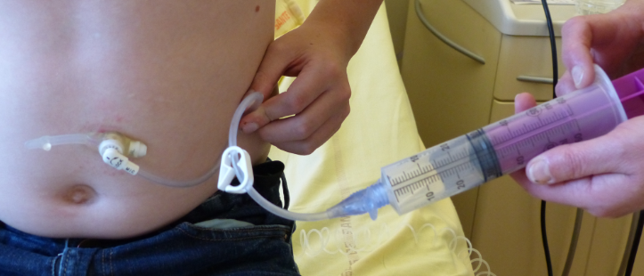

2.2 Désadapter ensuite le prolongateur et le rincer à l’eau chaude sous le robinet
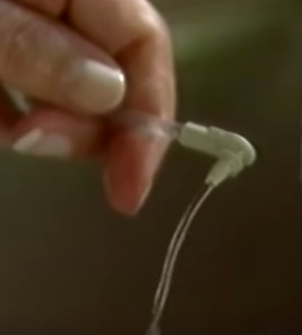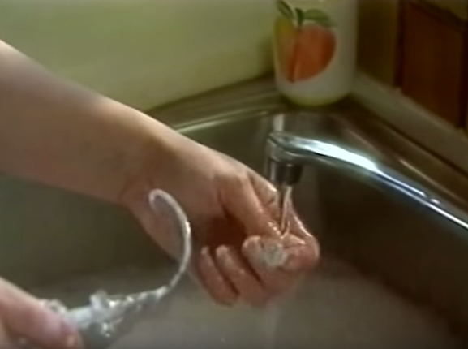

  - Essuyer la seringue et le prolongateur avec un essuie tout ou un linge propre et ranger le tout dans un endroit propre et sec

- Surveillance incidents ou complications et conduite à tenir
Dans tous les cas, n’hésitez pas à appeler l’infirmière coordinatrice pour des conseils

Incidents / Complications | Cause possible | Conduite à tenir
Irritation | - Hygiène ou séchage insuffisants  - Fuite de liquide gastrique  - Bouton n’est plus adapté à la morphologie (le bouton existe en différentes longueur et diamètre | - Intensification des soins locaux de base  - Soins locaux selon prescriptions  - Vérification de l’étanchéité du ballonnet  - Changement de bouton (changer la taille ou le diamètre)
Ecoulements | - Porosité du ballonnet et fuite de liquide gastrique  - Bouton non adapté à la morphologie du patient  - Débit trop rapide de la nutrition entérale ou du bolus à la seringue | - Changement de bouton (changer la taille ou le diamètre)  - Diminution du débit de la nutrition entérale
Bourgeon | - Bouton trop serré  - frottements  - mauvaise cicatrisation… | Soins locaux sur prescription médicale
Douleur inhabituelle | - Enchâssement du bouton dans la paroi de l’estomac  - Nécrose de pression de la paroi de l’estomac | Appeler le CRCM. Consulter un médecin
Obstruction | - Cumul de résidus alimentaire ou médicamenteux  - Bouton mal rincé après utilisation | Rinçage à la seringue en utilisant exceptionnellement une boisson gazeuse : si échec appel au CRCM pour changement de bouton
Retrait accidentel | - Ballonnet dégonflé  - Arrachement | C’est une urgence : l’orifice peut se refermer en quelques heures : Avoir toujours en avance un kit complet de pose, identique au bouton en place  Se diriger sans attendre vers l’hôpital le plus proche avec le nouveau bouton de gastrostomie pour le remettre  Autres alternatives :  Se former au changer de bouton (parents / patient)  Mettre une sonde (cf référence) dans l’orifice en attendant le changement de bouton  Remettre l’ancien bouton après l’avoir nettoyé et rincé et le maintenir avec un sparadrap

- Vérification de l’étanchéité du ballonnet
Voir fiche technique en images

- Médicaments et gastrostomie

Les médicaments doivent être pris prioritairement par la bouche : seuls les sirops peuvent être administrés par la gastrostomie
